**КУРСОВАЯ РАБОТА**

по дисциплине «Конструирование программного обеспечения»

Выполнили:

Студенты гр. 3530904/80103 Беседин Д.Д.

Антуфьев С.В.

Зайцева Е.А.

Шестакова А.Ю.

Проверил: Иванов А.С.

**Содержание**

Определение проблемы 3

Выработка требований 4

Разработка архитектуры и детальное проектирование 5

Тестирование 7

Сборка 8

Заключение 9

Список использованных источников 10

# Определение проблемы

Задача состоит в разработке проекта онлайн-библиотеки, содержащего парсер книг с сайта tululu.org и свою онлайн библиотеку.

Наш проект позволяет забирать данные о книгах с сайта [tululu.org](https://tululu.org/). Далее данные компонуются и выгружаются на сайт [free-libary](https://daniil-besedin.github.io/parser/pages/index1.html).

# Выработка требований

К проекту были составленные следующие пользовательские истории:

* Как читатель, я хочу иметь удобную онлайн-библиотеку без рекламы;
* Как продвинутый читатель, я хочу иметь онлайн-библиотеку с минималистичным дизайном, не отвлекающим от процесса чтения;
* Как любитель чтения, я хочу иметь стабильную и надежную онлайн-библиотеку, возможность использовать которую будет всегда.

# Разработка архитектуры и детальное проектирование

Для лучшего понимания структуры и работы проекта в целом были созданы следующие диаграммы(Figure 1-2).

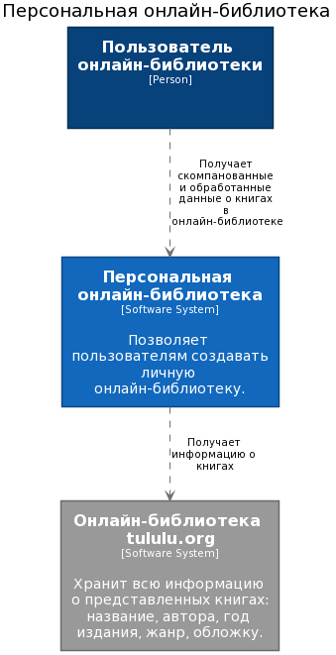

Figure 1: System Context diagram

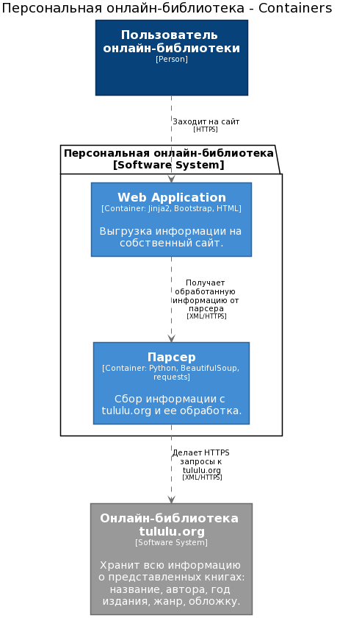

Figure 2: Container diagram

# Тестирование

Тестирование– неотъемлемая часть любого хорошего проекта – проверяет функциональность и ищет дефекты в приложении.

Для проверки функционирования проекта были выполнены тесты, написанные с помощью библиотеки unittest.

# Сборка

Для работы с проектом необходим Python 3 и библиотеки из файла *requirements.txt.*

1. Сделать клон проекта

*git clone https://github.com/daniil-besedin/parser.git*

1. Создать виртуальное окружение

*python -m venv --copies ./virtualenv*

1. Активировать виртуальное окружение

*sourse ./virtualenv/Scripts/activate.bat*

1. Установить зависимости проекта

*pip install -r requirements.txt*

### Аргументы

--*start_page* - страница с которой начинается загрузка.

--*end_page* - страница на которой завершается загрузка.

--*dest_folder* - указание корневой директории под книги и их обложки.

--*skip_imgs* - флаг отменяющий загрузку обложек.

--*skip_txt* - флаг отменяющий загрузку книг.

--*json_path* - путь к *.json файлу с результатами.

### Запуск парсера(пример):

*python main.py --start_page 1 --end_page 2 --dest_folder main --skip_imgs --skip_txt --json_path main\descriptions.json*

### Пересобрать сайт с новыми книгами:

Нужно перезапустить render_website.py. Пример python render_website.py. После запушить изменения на GitHub и через несколько секунд github-pages их применит к вашему сайту.

# Заключение

В результате выполненной работы был реализован проект онлайн-библиотеки, содержащий парсер для онлайн-библиотеки, также позволяющий пользователю создавать личную онлайн-библиотеку.

Преимущество нашего проекта в простоте и удобстве использования: пользователь получает необходимую информацию о книгах с минималистичным, не отвлекающим от главной цели – чтения, - интерфейсом. Также у пользователя есть постоянный доступ к онлайн-библиотеке: в отличие от других сайтов-библиотек сгенерированный нашим проектом сайт пользователя достаточно надежен.

В ходе работы были пройдены основные этапы разработки ПО. Также были закреплены навыки написания интеграционных и Unit-тестов. Более того был изучен и успешно использован подход C4 model для разработки архитектуры и детального проектирования, который позволил гораздо эффективнее определить необходимые для реализации задачи.

В будущем по развитию проекта планируется, возможно, обновление дизайна, добавление опций выборки книг для добавления в персональную библиотеку(например, выборка по автору, жанру). Также планируется создание мобильного Android-приложения.

# Список использованных источников

1. <https://c4model.com/>
2. <https://habr.com/ru/post/279535/>
3. <https://coderlessons.com/tutorials/kachestvo-programmnogo-obespecheniia/izuchite-testirovanie-programmnogo-obespecheniia/testirovanie-programmnogo-obespecheniia-kratkoe-rukovodstvo>